**Mission sur Mars – séance 01**

**La mission**

* Habitée.
* Une base et d’un véhicule terrestre (de type « rover »).
* Environnement **hostile** 🡪 une personne doit toujours rester à la base par sécurité.
* Possibilité de piloter le rover à distance (par exemple, si le pilote a perdu connaissance), sans avoir besoin de parler à l’équipage.

Les ordres de déplacement sont donnés au rover sous forme d’ondes, mais il faut inventer un langage pour donner ces ordres.

**Quel langage utiliser pour piloter un rover à distance ?**

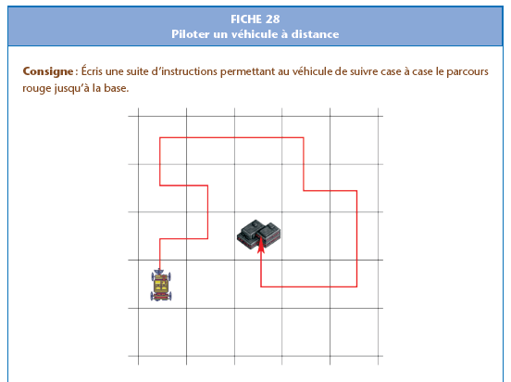

|  |
| --- |
|  |

**Mission sur Mars – séance 01**

**Mise en commun**

|  |  |
| --- | --- |
| **Langage 1 dit ................** | **Langage 2 dit ..............** |
|  |  |

**Conclusion et trace écrite**

* En informatique, on invente et on utilise des ........................
* Pour donner des instructions à une machine, on utilise un langage de programmation, compréhensible à la fois par la ........................ et par l'........................
* Un langage de programmation est différent d’une........................
  + Il possède très peu de ........................ et de règles de ........................
  + Il ne laisse place à aucune ........................
* Il existe de nombreux langages de programmation, ........................ à différents usages.
* Un bug est une ........................ dans un programme.
* Un bug minime en apparence peut avoir des conséquences énormes.
* Une machine ne fonctionne que grâce aux .................. qu’on lui donne sous forme de programme (suite d’instructions exécutables).